栾川县某某公司企业文化建议
洛阳明慧安全技术咨询有限公司 宋跃武
序号 | 位置 | 内容 | 规格 | 理由简介
1 | 洛栾快速通道入口处 | 一停二看三拐弯，  你好他好都平安。 | 醒目能看到为宜。 | 上班路上已经是上班了，附带给附近村民也提醒注意安全。
2 | 公司大门口 | 高高兴兴上班，  平平安安回家。 |  | 带上好心情上班有助于生产和安全，平安回家提醒道路安全。
3 | 公司办公楼二楼护栏 | 德诚敬天  祥和平安 | 八个大字和原有的大字对应 | 体现企业精神灵魂，“敬天”就是尊敬大自然，道法自然，不违背自然规律，天地生人，必须有敬畏天地之心。之后才能实现企业和职工的真正祥和平安。
4 | 公司办公楼二楼护栏西边 | 德诚为本，  持续改善，  快速执行，  拒绝模糊。 | 大规格，自己看现场定了。 | 体现公司名字的初心初衷，改善无止境，与时俱进，不改善就意味着走向退步。执行力是企业的生命，没有执行就没有企业。所有的不安全和生产不顺利都是因为对安全生产技能、指标、责任的模糊。
5 | 办公楼三墙往厂区去的大门口处 | 把细节变成规范，  把规范变成习惯，  把习惯变成潜意识。 | 大致一个正常学校黑板大小。 | 这是所有管理最简介的精髓，  是管理的内容方法目标的总称。
6 | 餐厅 | - 珍惜粮食一颗一粒，节约用水一点一滴。  - 倒掉的是剩饭，流走的是血汗。  - 良药苦口利于病，粗茶淡饭最养人。  - 没有什么能比素食更能增进人的健康和环境保护。——爱因斯坦 | 自定 | 看到珍惜粮食的话不忍心倒掉。
7 |  | 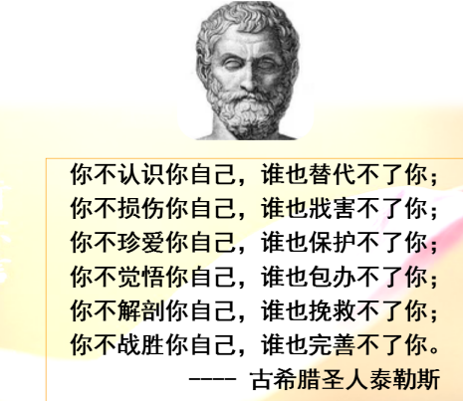 |  | 餐厅是经常聚会吃饭聊天的地方，天天提醒自己，“诸事不顺，反求诸己”。
8 | 办公楼后面三岔路口平台上 | 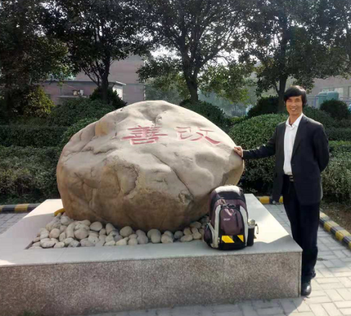  “改善” | 模仿登电集团企业找一个大石头，将“改善”刻在石头上。 | 进入企业大院分别进入上下两个大车间，“改善”大字直接看到，天天提醒工人上班想着改善。
9 | 办公楼一楼门和窗户直接墙壁 | 平平静静净心  认认真真学习  老老实实做人  勤勤恳恳做事 | 根据墙面大小定。 | 做人做事做企业最朴素、最基本的素养。
10 |  | 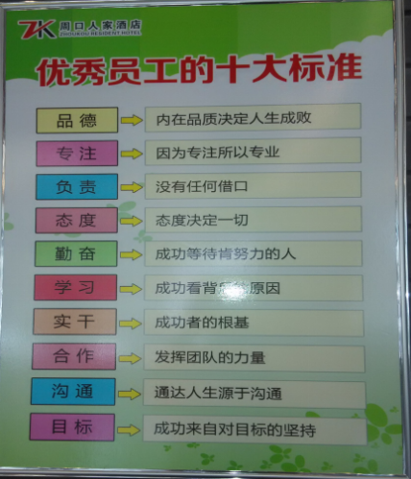 |  | 把员工的工作心态、目标、方法、内容概括全面了。
11 |  | - 《佛说父母恩重难报经》  第一怀胎守护恩；第二，临产受苦恩；第三，生子忘忧恩；第四，咽苦吐甘恩；第五，回干就湿恩；第六，哺乳养育恩；第七，洗濯不净恩；第八，远行忆念恩；第九，深加体恤恩；第十，究竟怜悯恩。 |  | 因为“诸事不顺，皆因不孝”。大部分出事故的人都不孝。因为孝为人间第一事，人间第一福，人间第一善。
 |  | 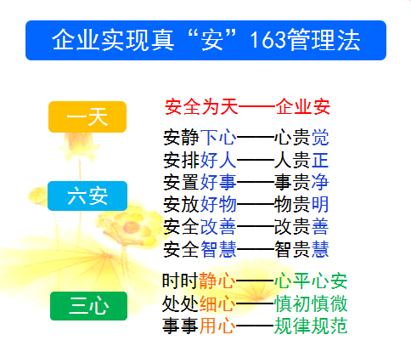 | 根据实际墙壁版面自定 | 天天提醒职工如何从心、人、事、物上事事处处做到安全。
12 |  | - 学习—全员学会学习  - 修正—学习贵能修正  - 安全—修正赢得安全  四、责任—安全全凭责任  五、风险—责任明晰风险  六、防范—风险依靠防范  七、细节—防范关键细节  八、执行—细节敏锐执行  九、管理—执行目标管理  十、改善—管理持续改善  十一习惯—改善端正习惯  十二命运—习惯注定命运 | 同前 | 如何实现基本圆满无漏的安全管理方法。
13 | 转炉车间后墙八个柱子上 | 诚恳 勤奋  安全 改善 | 根据柱子规格，稍微大于柱子宽度。 | 诚恳是做人  勤奋是做事  安全是前提  改善是方法
14 | 转炉车间大门口里 | 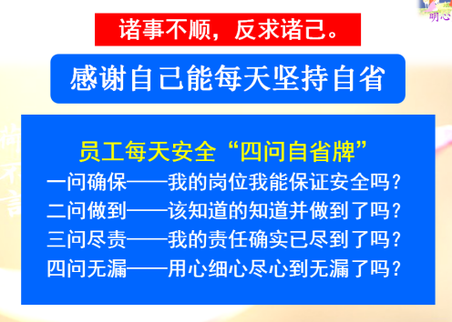 | 一平方左右。 | 自省是最好的学习和管理。贵在坚持，而后养成习惯。
15 | 转炉车间外广场某个位置。 | 安全十个零理念  理念一：安全工作零起点  理念二：执行制度零距离  理念三：系统运行零隐患  理念四：设备状态零缺陷  理念五：生产组织零违章  理念六：操作过程零失误  理念七：隐患排查零盲区  理念八：隐患治理零搁置  理念九：安全生产零事故  理念十：发生事故零效益 |  | 实现零事故的实操全面理念。
16 | 厂区篮球场后面台阶上。 | 对安全工作，务必清醒清醒再清醒，过细过细再过细，扎实扎实再扎实，落实落实再落实。 ——前国家安监总局局长王君 | 自定 | 对待安全最好的态度了。
17 | 下面车间广场某位置 | 安全意识是对自己正在做的事情及周围的环境情况随时保持警觉。 | 自定 | 安全意识至关重要，让职工明白安全意识是啥意识。
18 | 公司厂区广场 | 今天的任何不负责任，都会再以后的某个时候等着你。 | 1平方以上 | 工作就是责任，管理就是落实责任的过程，该标语可时时提醒工作担负应有的责任。
备注 | 以上谨供参考了，可根据自己企业的文化做调整了，有不清楚的地方联系了。

